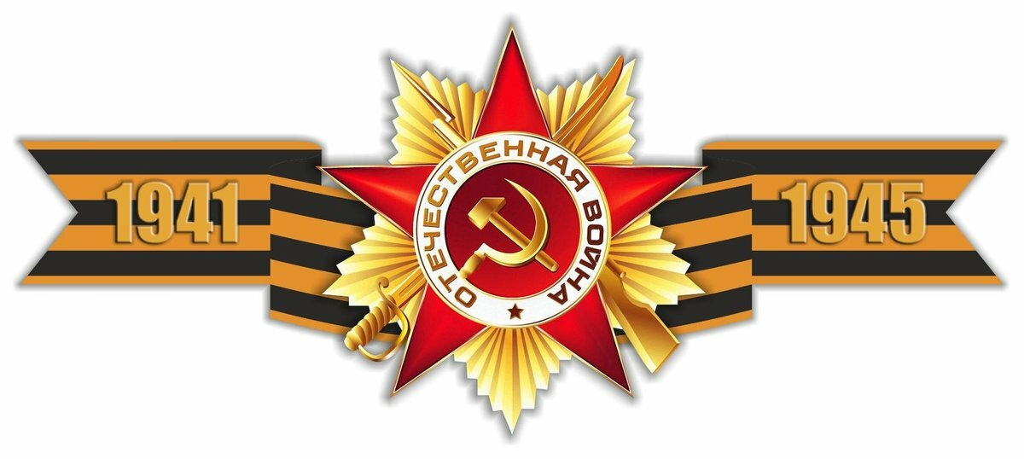

Работу выполнила
Ученица 8Б класса
Коннова Ирина

Эссе на тему:
«Я вам расскажу о родственнике - победителе

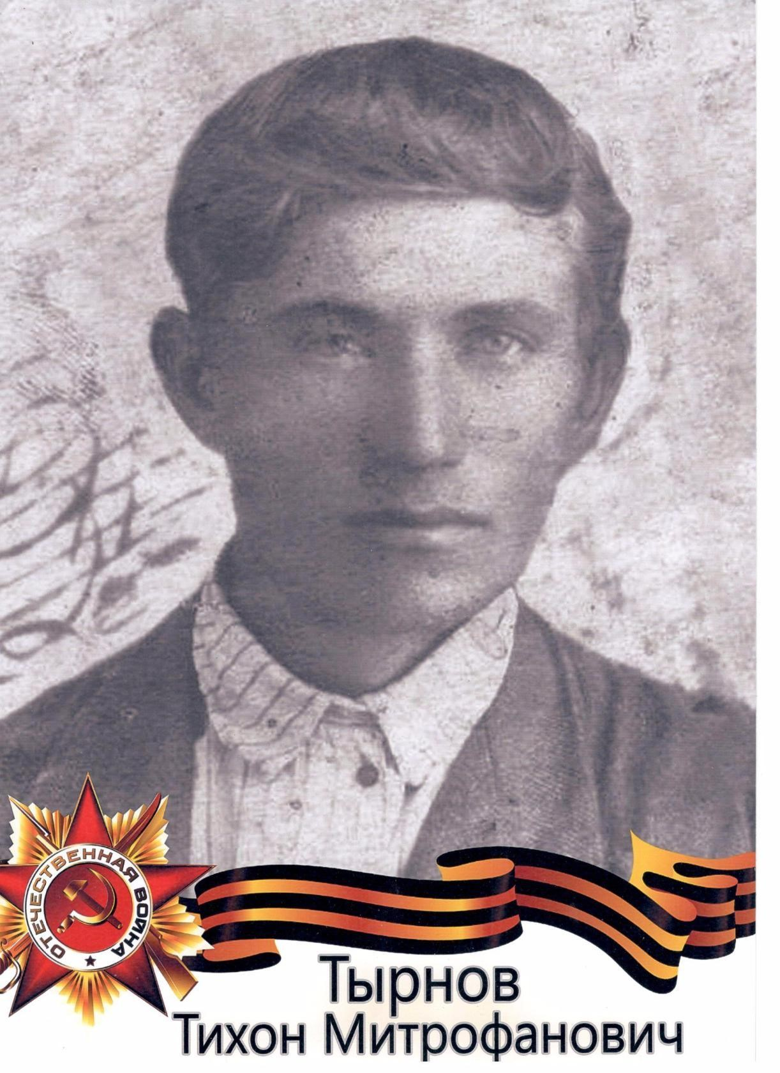

В преддверии 75 годовщины победы под фашизмом хочется вспомнить об участниках Великой Отечественной войны, о людях, защищавших свою Родину.
В моей семье помнят Тырнова Тихона Митрофановича 1904 г. рождения. Родился, учился и жил в Воронежской области Бутурлиновского района в селе Козловка. С первых дней войны Тихон Митрофанович был призван служить Родине в кавалеристской части. Дома оставались жена и четверо детей. Прапрадедушка, который работал в колхозе, был кормилищем в семье. Но пришло время воевать с чужеземцами. Спешные курсы в военной подготовке, формирование части и в бой, в самое пекло.
В 1940-1941 годах был разработан план «Барбаросса» - план нападения Германии на СССР. Он был рассчитан на «молниеносную войну». Но противник не до оценил силы советских войск. Клинско-Солнечногорсая оборонительная операция- одна из оборонительных операций войск правого крыла Западного фронта, Красной Армии в Битве за Москву, проводившаяся с 15 ноября по 5 декабря 1941 г. В ходе этой операции частям Красной Армии удалось окончательно остановить наступление немецких войск на московском направлении, предотвратить обход Москвы с севера и создать условия для контрнаступления.
Наша страна не была готова к войне. Будучи не в силах создать крупные бронетанковые соединения, советское командование использует единственный мобильный род войск – кавалерию.
Мой прапрадед был рядовым красноармейцем. Только представьте, каково было бойцам Красной Армии? В глазах Тихона Митрофановича всё слилось воедино. Где немцы, где наши? Кругом бомбят, стреляют. Пыль до небес. Неопытный солдат растерялся в этой войне.

Шел в атаку яростный сорок первый год.
У деревни Крюково погибает взвод.
Все патроны кончились, больше нет гранат.
Их в живых осталось только семеро молодых солдат.

О тех боях под Москвой будут ещё долго говорить, писать стихи, петь песни.
Очевидцы деревни Матушкино тех дней вспоминают, что «деревня была в дыму. Природа как будто спешила вместе с нашими солдатами. Бойцы гнали немцев всё дальше, а пушистый, белый, мягкий снег заметал следы этой смертельной картины. 8 декабря всё было покрыто снегом. Лишь черные глазницы пустых окон напоминали о том, что ещё несколько часов назад здесь была битва, которая осталась в сердцах жителей надолго, черным осадком легла на душу людей. Отступая немцы сожгли и порушили всё, что удалось»
9 декабря 1941 г. были освобождена Михайловка, Александровка, Андреевка, Горетовка.
Тырнов Тихон Митрофанович был взят в плен немцами под селом Андреевка. По данным госархива дата пленения 27.12.1941г. О тех днях, рассказывали близкие, дед не любил вспоминать. Но одну историю он всё же рассказал. Когда его вели с другими военнопленными по деревне, одна добрая женщина сунула ему мешочек с махоркой. Хоть и хотелось курить, но мешочек нужно было сохранить. Эта махорка спасла ему жизнь.
Сейчас многое пишут и рассказывают, как нелегко было нашим советским людям быть в плену. Голод, холод, болезни. По источникам ЦАМО Тырнов Тихон Митрофанович находился в лагере военнопленных «Dulag 142».
В начале Великой Отечественной войны, в связи с угрозой авиационных полетов в июле-августе 1941 года, была проведена эвакуация заводов и фабрик из Брянска на восток вглубь страны. Образованная в 1924 году в качестве стационарных автомастерских по ремонту бронетехники ремонтная база №6, располагавшаяся в районе города Брянска, в трёх километрах от него в посёлке Урицкий, была эвакуирована в городе Богородск Горьковской области. На её территории осенью 1941 г. был организован концлагерь, носивший официальное название «Dulag 142» и первоначально предназначавшийся для пленных военнослужащих Красной Армии. В разведсводках брянских партизан имеется схема рембаза №6, составленная 5 декабря 1942г. На схеме – ровные прямоугольники: бараки, мастерские, гестапо, кладбище военнопленных. По оценкам комиссии в Dulag-142 убито и погибло от голода и болезней до 40 тысяч человек, которые были захоронены в братских могилах на территории лагеря.
Один из военнопленных так описывал концлагерь: «вокруг лагеря были двойные проволочные ограждения. Сама территория была перегорожена множеством заборов из колючей проволоки. Около двух недель немцы не кормили пленных. Затем примерно кормили так: офицер на нагруженной гнилым мясом телеге заезжая в лагерь и бросая куски мяса. Голодная толпа военнопленных набрасывалась на выпачканное в грязи мясо, а сопровождающие телегу офицеры и солдаты открывали по толпе огонь из пулеметов и автоматов. После этого стали кормить пленных неочищенной гречихой, в результате чего в лагере распространились заболевания гангреной прямой кишки». Архивы свидетельствовали о ежедневной гибели 200-250 человек. Трупы, нагруженные на сани сами военнопленные вывозили на кладбище. Помимо того, что люди умирали от голода, их подвергали избиениям, расстреливали.
И снова про мешочек с махоркой. Это было спасением для Тихона Митрофановича. В лагере он смог обменивать щепотку махорки на еду…
Тырнову Тихону Митрофановичу удалось выжить в плену. И после войны он вернулся домой.
Великая Отечественная война одна из самых крупнейших войн в истории, и в ней участвовали десятки миллионы людей. На защиту поднялись все. Мужчины, женщины, старики, дети- участвовали в войне в меру своих возможностей. Немцы проиграли войну. Но сколько стоило это советскому народу, какой ценой досталась нам победа? Разруха, голод, сколько жизней унесло!
Мы должны сохранить память, быть благодарны тем, кто не пожалел своих сил и постоял за свою Родину. Мы должны помнить историю, чтобы её повторения не допустить.

